Вестник Быстровского сельсовета» учрежден 18 мая 2018 года



Учредитель – администрация Быстровского сельсовета

Искитимского района Новосибирской области

<http://bistrovka.nso.ru/>

ФИО главного редактора – Павленко Андрей Анатольевич

Порядковый номер выпуска № 7(112)

Дата 17.05.2023 г.

Время подписания в печать 08.00

Тираж 20 экз.

Адрес редакции: 633244, Новосибирская область,

Искитимский район, с.Быстровка

Улица Советская, 10

«Распространяется бесплатно»

**ИНФОРМАЦИОННЫЙ БЮЛЛЕТЕНЬ ПОЖАРНОЙ БЕЗОПАСНОСТИ и ЧРЕЗВЫЧАЙНЫХ СИТУАЦИЙ**

Информация о пожарах за неделю

Информация о происшествиях на территории г. Искитима и Искитимского района Новосибирской области с 24.04.2023г. по 01.05.2023 года.

|  |  |  |
| --- | --- | --- |
| Дата | Время сообщения | Объект, последствия, причина, виновники пожара |
| 26.04.2023 | 00ч. 30м. | Произошел пожар в частном доме по адресу: НСО, Искитимский район, п. Степной, ул. Октябрьская. В результате пожара уничтожена крыша дома, веранда, повреждены комнаты внутри дома. Собственник дома мужчина 1960 г.р. при тушении пожара, получил ожоги на площади 60%. От полученных травм скончался. Предполагаемая причина пожара – неисправность электрооборудования. |
| 27.04.2023 | 12ч. 21м. | Произошел пожар в неэксплуатируемом доме по адресу: НСО, Искитимский район, п. Листвянский, ул. Полевая. В результате пожара дом огнем уничтожен полностью. Предполагаемая причина пожара – неосторожное обращение с огнем неустановленных лиц. |
| 27.04.2023 | 17ч. 14м. | Произошел пожар в частном доме по адресу: НСО, Искитимский район, с. Морозово, ул. Школьная. В результате пожара повреждена крыша дома, строение выгорело изнутри. Предполагаемая причина пожара – неисправность электрооборудования. |
| 28.04.2023 | 15ч. 37м. | Произошел пожар в неэксплуатируемом доме по адресу: НСО, Искитимский район, с. Морозово, ул. Космическая. В результате пожара строение огнем уничтожено полностью. Предполагаемая причина пожара – неосторожное обращение с огнем неустановленных лиц. |
| 28.04.2023 | 22ч. 43м. | Произошел пожар в сарае по адресу: НСО, Искитимский район, с. Завьялово, ул. Совхозная. В результате пожара повреждена стена сарая на площади 4 м.кв. Предполагаемая причина пожара – неисправность электрооборудования. |
| 29.04.2023 | 16ч. 58м. | Произошел пожар в частном жилом доме по адресу: НСО, г. Искитиме, ул. Джамбула. В результате пожара выгорела комната на втором этаже, повреждена крыша. Предполагаемая причина пожара – неосторожное обращение с огнем несовершеннолетнего. |
| 30.04.2023 | 08ч. 15м. | Произошел пожар в неэксплуатируемом доме по адресу: НСО, г. Искитиме, ул. Советская. В результате пожара повреждена комната внутри строения. Предполагаемая причина пожара – неосторожное обращение с огнем неустановленных лиц |

Информация о происшествиях на территории г. Искитима и Искитимского района Новосибирской области с 01.05.2023г. по 09.05.2023 года.

|  |  |  |
| --- | --- | --- |
| Дата | Время сообщения | Объект, последствия, причина, виновники пожара |
| 03.05.2023 | 11ч. 35м. | Произошел пожар в сарае по адресу: НСО, г. Искитим, ул. Чкалова. В результате пожара огнем уничтожен сарай, дровяник. Предполагаемая причина пожара – неисправность электрооборудования. |
| 03.05.2023 | 19ч. 36м. | Произошел пожар в неэксплуатируемом здании по адресу: НСО, г. Искитим, ул. Пушкина. В результате пожара сгорел мусор в здании. Предполагаемая причина пожара – неосторожное обращение с огнем неустановленных лиц. |
| 06.05.2023 | 00ч. 57м. | Произошел пожар в надворных постройках по адресу: НСО, г. Искитим, ул. Лермонтова. В результате пожара огнем уничтожен сарай, теплица, повреждена баня. Предполагаемая причина пожара – неисправность электрооборудования. |
| 06.05.2023 | 04ч. 04м. | Произошел пожар в неэксплуатируемом доме по адресу: НСО, Искитимский район, с. Бурмистрово, пер. Школьный. В результате пожара строение огнем уничтожено полностью. Предполагаемая причина пожара – неосторожное обращение с огнем неустановленных лиц. |
| 06.05.2023 | 12ч. 43м. | Произошел пожар в надворных постройках по адресу: НСО, Искитимский район, д. Бердь, ул. Бердская. В результате пожара огнем уничтожен сарай и баня. Предполагаемая причина пожара – Предполагаемая причина пожара – неосторожное обращение с огнем неустановленных лиц. |
| 07.05.2023 | 00ч. 15м. | Произошел пожар в надворных постройках по адресу: НСО, г. Искитиме, ул. Салтыкова -Щедрина. В результате пожара уничтожено потолочное перекрытие в гараже, повреждена стена бани. Предполагаемая причина пожара – неисправность электрооборудования. |
| 08.05.2023 | 16ч. 19м. | Произошел пожар в бане по адресу: НСО, Искитимский район, п. Листвянский, ул. Советская. В результате пожара баня огнем уничтожена полностью. Предполагаемая причина пожара – неосторожное обращение с огнем неустановленных лиц. |
| 08.05.2023 | 20ч. 28м. | Произошел пожар в бане по адресу: НСО, Искитимский район, ст. Евсино, ул. Вокзальная. В результате пожара баня огнем уничтожена полностью. Предполагаемая причина пожара – неисправность печного отопления. |
| 09.05.2023 | 15ч. 33м. | Произошел пожар на балконе по адресу: НСО, г. Искитим, мкр. Индустриальный. В результате пожара огнем поврежден балкон. Причина пожара - устанавливается. |

|  |  |  |  |  |  |
| --- | --- | --- | --- | --- | --- |
| Начальник отдела   |  |  |  | | --- | --- | --- | |  |  |  | |  | А.М. Иванов |

**ВНИМАНИЕ ПОЖАРЫ!!!**

**Федеральный государственный пожарный надзор информирует!**

**В г. Искитиме и Искитимском районе с 01.01.2023г. по 01.05.2023г.**

**зарегистрировано 175 пожаров. В результате пожаров травмировано 2 человека, погибло 3 человека.**

**ПРАВИТЕЛЬСТВО НОВОСИБИРСКОЙ ОБЛАСТИ**

**ПОСТАНОВЛЕНИЕ**

от 24.04.2023 № 169-п

г. Новосибирск

**Об установлении особого противопожарного режима на территории Новосибирской области**

#### ВНИМАНИЕ ПОЖАРЫ!!!

**Федеральный государственный пожарный надзор информирует!**

**В г. Искитиме и Искитимском районе с 01.01.2023г. по 14.05.2023г.**

**зарегистрировано 286 пожаров, из которых 59 термических точек и 149 случаев горения травы и мусора. В результате пожаров травмировано 2 человека, погибло 3 человека.**

*Особый противопожарный режим на территории Новосибирской области продлен до 23 мая 2023 года.*

 В период действия особого противопожарного режима дополнительные требования пожарной безопасности, включающие в себя:

1) запрет на посещение гражданами лесов, кроме случаев, связанных с использованием лесов на основании заключенных государственных контрактов, договоров аренды участков лесного фонда, выполнением определенных видов работ по обеспечению пожарной и санитарной безопасности в лесах в рамках государственных заданий, проездом и пребыванием в оздоровительных учреждениях, туристических базах и базах отдыха, осуществлением мониторинга пожарной опасности в лесах и лесных пожаров;

2) запрет на использование открытого огня, разведение костров и выжигание сухой растительности, сжигание мусора на территориях поселений и городских округов, садоводческих и огороднических некоммерческих товариществ, предприятий, полосах отвода линий электропередачи, железнодорожных и автомобильных дорог;

В соответствии с Российским законодательством, на основании ч. 2 ст. 20.4 кодекса Российской Федерации об административных правонарушениях, **наступает административная ответственность**, при этом виновные лица могут подвергнуться штрафу в размере:

- **Граждане от 10 000 до 20 000 рублей;**

**- Должностные лица от 30 000 до 60 000 рублей;**

**- Индивидуальные предприниматели от 60 000 до 80 000 рублей;**

**- Юридические лица от 400 000 до 800 000 рублей**

А за те же нарушения, которые привели к тяжким последствиям (гибель, травмы) наступает **уголовная ответственность**, за что УК РФ предусматривается лишение свободы.

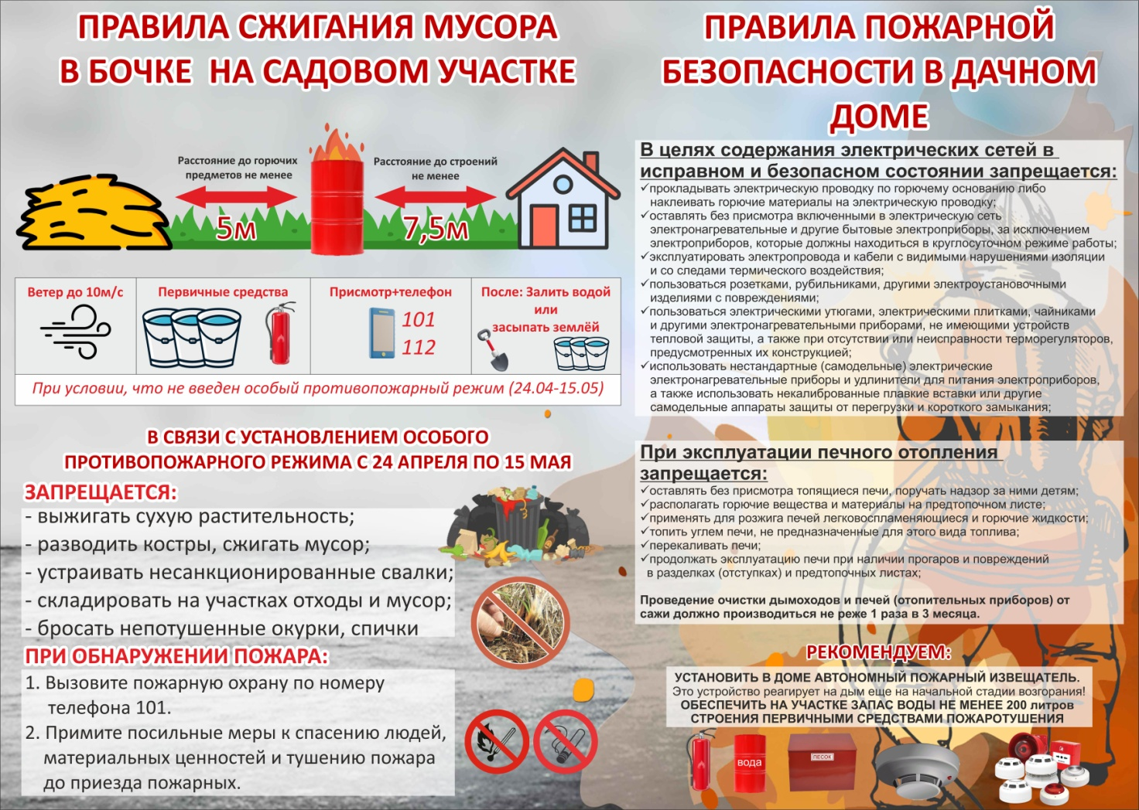

**СПАСЁМ НАШЕ БУДУЩЕЕ ВМЕСТЕ!!! БЕЗОПАСНОСТЬ НАЧИНАЕТСЯ С НАС!!! НЕ ПОДЖИГАЙТЕ СУХУЮ ТРАВУ!!!**

Специалист администрации по ГО,ЧС и ПБ Вазилова О.А.

Зам.Нач ПЧ 102 Поздняков А.В.

**Федеральный государственный пожарный надзор информирует!**

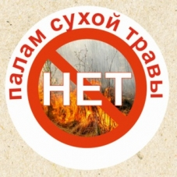Запрещается использовать противопожарные расстояния между зданиями, сооружениями и строениями для складирования материалов, мусора, травы и иных отходов, оборудования и тары, строительства (размещения) зданий и сооружений, в том числе временных, для разведения костров, приготовления пищи с применением открытого огня (мангалов, жаровен и др.) и сжигания отходов и тары.

На землях общего пользования населенных пунктов, а также на территориях частных домовладений, расположенных на территориях населенных пунктов, запрещается разводить костры, использовать открытый огонь для приготовления пищи вне специально отведенных и оборудованных для этого мест, а также сжигать мусор, траву, листву и иные отходы, материалы или изделия, кроме мест и (или) способов, установленных органами местного самоуправления городских и сельских поселений, муниципальных и городских округов, внутригородских районов. (**Использование открытого огня должно осуществляться в специально оборудованных местах при выполнении следующих требований:**

а) место использования открытого огня должно быть выполнено в виде котлована (ямы, рва) не менее чем 0,3 метра глубиной и не более 1 метра в диаметре или площадки с прочно установленной на ней металлической емкостью (например, бочка, бак, мангал) или емкостью, выполненной из иных негорючих материалов, исключающих возможность распространения пламени и выпадения сгораемых материалов за пределы очага горения, объемом не более 1 куб. метра;

б) место использования открытого огня должно располагаться на расстоянии не менее 50 метров от ближайшего объекта (здания, сооружения, постройки, открытого склада, скирды), 100 метров — от хвойного леса или отдельно растущих хвойных деревьев и молодняка и 30 метров — от лиственного леса или отдельно растущих групп лиственных деревьев;

в) территория вокруг места использования открытого огня должна быть очищена в радиусе 10 метров от сухостойных деревьев, сухой травы, валежника, порубочных остатков, других горючих материалов и отделена противопожарной минерализованной полосой шириной не менее 0,4 метра;

г) лицо, использующее открытый огонь, должно быть обеспечено первичными средствами пожаротушения для локализации и ликвидации горения, а также мобильным средством связи для вызова подразделения пожарной охраны.

**При обнаружении пожара или признаков горения (задымление, запах гари, повышение температуры и т.п.) немедленно сообщить в пожарную охрану по телефону «01» с сотового «101, 112»**

Специалист администрации по ГО,ЧС и ПБ Вазилова О.А.

Зам.Нач ПЧ 102 Поздняков А.В.